班老乡下班老村永桑自然村

村庄规划说明书

一、总则

**（一）政策背景**

根据《中共临沧市委 临沧市人民政府印发<关于贯彻乡村振兴战略的实施方案>的通知》精神和《临沧市人民政府办公室印发<关于加快推进村庄规划提升工作方案>》、《关于实施临沧市“万名干部规划家乡行动”的通知》要求，按照干部回乡牵头、自然村乡村振兴理事会组织、群众为主体和自上而下、自下而上、上下结合、以下为主的原则，编制下班老村永桑自然村村庄规划。该自然村规划经2019年3月7日自然村村民代表会议审议表决通过。

**（二）村情概况**

**1.地理区位**

下班老村永桑自然村位于班老乡西面，距乡政府驻地8公里，距村委会驻地3公里，森林覆盖率达73%，年均年降水量1600毫米，昼夜温差小。

1. **人口现状**

自然村共51户186人。

1. **资源现状**

经济作物有橡胶、茶叶、坚果等。有耕地471.9亩，其中：水田面积为111亩、旱地面积为360.9亩，人均耕地2.5亩，有林地774亩。农民收入主要以种植业为主。

1. **产业现状**

种植业以天然橡胶，茶叶、澳洲坚果为主，养殖业以猪、鸡为主；副业以外出务工为主。2018年农民人均可支配收入为11200元。

**5.基础设施**

**（1）道路：**自然村主干道与三组连接，全长1公里，宽4米，已经完成硬化。

**（2）饮水：**于2015年完成人畜饮水改造。

**（3）住房：**全部为安全稳固住房，其中砖混结构楼房12户，土木、砖木结构30户。

**（4）场所：**有自然村活动室2间。

**（三）优势资源**

森林覆盖率高，气候适宜，昼夜温差小，水资源充沛。人均常规耕地、轮耕荒山、林地面积多，发展生态产业基础好，有较大的产业发展空间。村庄内部、周围以及农户周围有足够空余空间，民风淳朴，群众内生动力足，布局相应公共服务设施难度不大。

二、规划内容

**（一）规划思路**

自然村地处与中心城镇较为偏远，无名山秀水、文物古迹等优质旅游资源，但生态条件优越，产业发展空间大。农户沿山脊而居，依山就势，错落有致，呈带状布局。结合区位条件和资源条件，自然村村庄规划定位为：自然山水型。

**（二）规划期限**

近期：2018—2022年，远期：2022—2035年。

**（三）规划内容**

**1.道路交通**

（1）硬化、新建4条段硬板路。一是建设1条自然村与坟墓地连接硬板路，建设1条自然村与国防道连接硬板路，建设1条自然村与自然村环绕连接硬板路，建设1条自然村内与王尼翁户旁连接硬板路，全长923，设计宽度4m。

1号路段（硬化），全长141m，设计宽度4m，厚度15cm。概算投资8.46万元。

2号路段（硬化），全长308m，设计宽度4m，厚度15cm。概算投资18.48万元。

3号路段（硬化），全长400m，设计宽度4m，厚度15cm。概算投资24万元。

4号路段（硬化），全长74m，设计宽度3m，厚度15cm。概算投资1.11万元。

**2.供水规划**

修建人畜饮水工程，架设30cm主管道长1km， 修建水池50立方。概算投资10万元。

**3.排水工程**

自然村规划1条排水沟渠，总计长200m。每条排水沟使用盖板。概算总投资6万元。

1号沟渠（含水土流失治理），全长200m，设计标准30cm×30cm。概算投资4万元。

**4.公共空间**

结合村庄带状布局，自然村共规划2个停车场（村民活动广场），概算总投资6.7万元。

1号停车场（村民活动广场），硬化面积80㎡。概算投资1.2万元。

2号停车场（村民活动广场），硬化面积200㎡。大青树堡坎50立方。概算投资5.5万元。

**5.环卫设施**

规划建设5个垃圾收集池，估算总投资5万元。

**6.亮化工程**

自然村规划安装21盏太阳能路灯，概算总投资10.5万元。

**7.太阳能热水器**

规划新建太阳能热水器35个，概算总投资10.5万元。

1. **产业发展**

加强雷响田水利设施配套及调整产业结构，确保粮食产值稳定；举办橡胶管理培训，增强群众管护和收割能力；加强中耕管理，改造提升老茶园。科学规划家禽、林果、蔬菜等用地，保证发展空间。投入资金50万元。

**9.绿化美化**

（1）实施村民活动广场周边绿化工程，以梨子、芒果树交叉间种方式实施绿化。概算投资5万元。

（2）实施庭院绿化美化工程，每户农户庭院及周边至少种植5株梨子树。概算投资1万元。

**（四）实施步骤**

1.近期：2018—2022年。完成道路交通、人畜饮水、排水工程、停车场、环卫设施、亮化工程、绿化美化规划内容。

2.远期：2022—2035年。完成产业发展、电力电信建设等规划内容。

详见《班老乡下班老村永桑自然村村庄规划项目建设统计表》

三、规划管理

**（一）**广泛深入宣传城乡规划法律法规和村庄规划内容，提高群众的规划意识、法治意识，教育、引导群众自觉遵守规划，自觉按照规定和要求规范建设、管理。

**（二）**严格执行规划许可制度，未经许可，任何单位居民不得擅自建设。确需建设的，必须符合规划，由村民提出申请，自然村振兴理事会核实是否符合规划；自然村振兴理事会核实同意后，提交村委会审核提出意见，统一上报乡（镇、街道）审批。

**（三）**严格执行城乡清洁相关法律法规，开展农村人居环境提升行动，提高村庄文明程度。

**（四）**加强监督管理，将规划的规范性内容和禁止性内容列入村规民约，发挥好村民自治、村民相互监督作用，共同维护规划的严肃性和法律性。

**（五）**在自然村振兴理事会成员中，明确庄规划建设专管员，发挥好村庄规划建设专管员作用，加大违法违规建筑治理，发现一起拆除一起，确保规划有效实施。

四、规划图件

**（一）自然村域规划图（见附件）**

**（二）村庄建设规划图（见附件）**

**（三）规划建设项目表（见附件）**

**（四）自然村村规民约（见附件）**

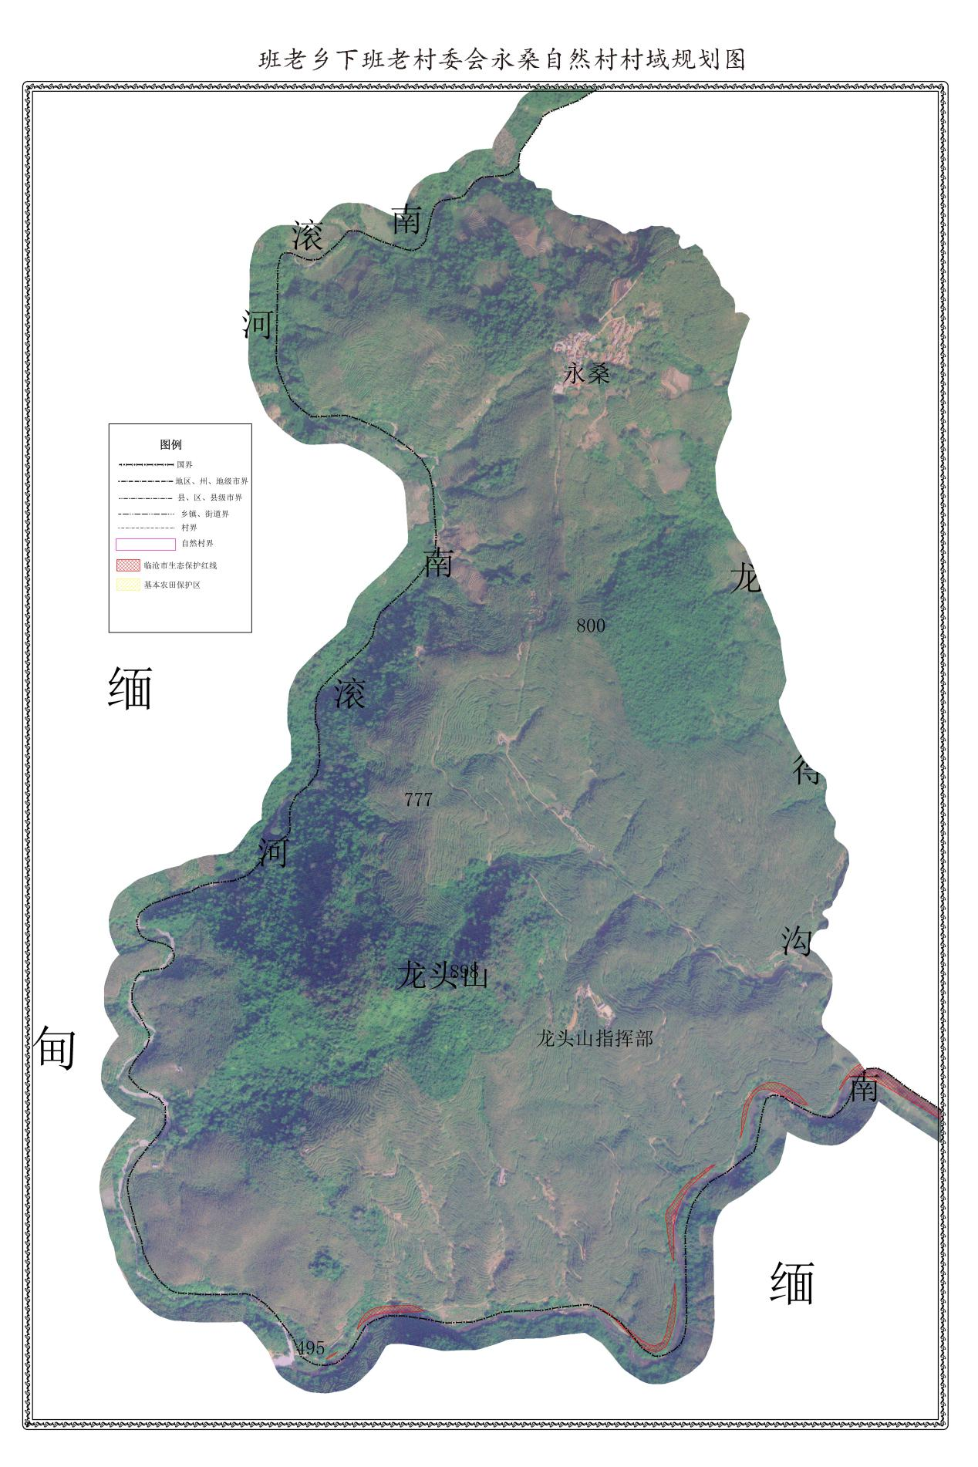

**附件3：**

**班老乡下班老村永桑自然村村庄规划项目建设统计表**

|  |  |  |  |  |  |  |
| --- | --- | --- | --- | --- | --- | --- |
| **建设内容** | | **实施年限** | **投资规模（万元）** | | | **实施主体** |
| **总计** | **上级补助** | **群众自筹** |
| 道  路  交  通 | 1号路段（硬化），全长141m，设计宽度4m，厚度15cm。 | 2018-2022 | 8.48 | 8.48 |  | 乡人民政府 |
| 2号路段（硬化），全长308m，设计宽度4m，厚度15cm。 | 2018-2022 | 18.48 | 18.48 |  | 乡人民政府 |
| 3号路段（硬化），全长400m，设计宽度4m，厚度15cm。 | 2018-2022 | 24 | 24 |  | 乡人民政府 |
| 4号路段（硬化），全长74m，设计宽度3m，厚度15cm。 | 2018-2022 | 1.11 | 1.11 |  | 乡人民政府 |

|  |  |  |  |  |  |  |
| --- | --- | --- | --- | --- | --- | --- |
| **建设内容** | | **实施年限** | **投资规模（万元）** | | | **实施主体** |
| **总计** | **上级补助** | **群众自筹** |
| 供水规划 | 修建人畜饮水工程，架设30cm主管道长1km， 修建水池50立方。 | 2018-2022 | 10 | 10 |  | 乡人民政府 |
| 排水工程 | 自然村规划1条排水沟渠，总计长200m。每条排水沟使用盖板。概算总投资6万元。 | 2018-2022 | 6 | 6 |  | 乡人民政府 |
| 1号沟渠（含水土流失治理），全长200m，设计标准30cm×30cm。概算投资4万元。 | 2018-2022 | 4 | 4 |  | 乡人民政府 |
| 公共空间 | 1号停车场（村民活动广场），硬化面积80㎡。2号停车场（村民活动广场），硬化面积200㎡。大青树堡坎50立方。 | 2018-2022 | 6.7 | 6.7 |  | 乡村振兴理事会 |

|  |  |  |  |  |  |  |
| --- | --- | --- | --- | --- | --- | --- |
| 环卫设施 | 规划建设5个垃圾收集池。 | 2018-2022 | 5 | 5 |  | 乡村振兴理事会 |
| 亮化  工程 | 自然村规划安装21盏太阳能路灯，规划新建太阳能热水器35个。 | 2018-2022 | 21 | 21 |  | 乡人民政府 |
| 产业规划 | 加强雷响田水利设施配套及调整产业结构，确保粮食产值稳定；举办橡胶管理培训，增强群众管护和收割能力；加强中耕管理，改造提升老茶园。科学规划家禽、林果、蔬菜等用地，保证发展空间。 | 2022-2035 | 50 | 50 |  | 乡村振兴理事会 |
| 美化  绿化 | 实施村民活动广场周边绿化工程，以梨子、芒果树交叉间种方式实施绿化。 | 2018-2022 | 5 | 5 |  | 乡村振兴理事会 |
| 实施庭院绿化美化工程，每户农户庭院及周边至少种植5株梨子树。 | 2018-2022 | 1 | 1 |  | 乡村振兴理事会 |

附件4：

下班老村永桑自然村村规民约

1.坚决拥护中国共产党的全面领导，热爱社会主义祖国，坚持四项基本原则，走建设有中国特色的社会主义道路。以经济建设为中心；深化农村改革开放；推动经济建设的不断发展。

2.认真贯彻执行党的各项路线、方针、政策、服从各级党委、政府的领导和指挥。

3.遵守国家法律令和各项规定，遵守社会主义公共道德和行为规范，不搞歪门邪道，加强各民族间的团结，增强民族友好关系，互相尊重风俗习惯，互不歧视，和睦相处。

4.认真学习国家法律法规，学习科学文化知识，不断提高劳动者素质。

5.村民要树立爱国家、爱集体的思想，提倡社会主义高尚品德，按时完成国家各种税费。遵守执行《村自治章程》和《一事一议制度》，认真贯彻执行《中华人民共和国农村土地承包法》和《经济合同法》。

6.积极参加集体公益事业设施建设，公益事业建设所用工由各组到年底按本组劳动力统一决算。

7.搞好农经财务管理：会计要季度清账、报账，保管员管好集体财物；正副组长要抓好欠款收回工作；组干部借款按有关规定进行审批制度；做到集体开支大额，由村民会议讨论通过，做到正副组长手不沾钱；会计管账不管钱，保管财务不管账的原则。

8.做好环境卫生，加强防疫工作；保证群众身体健康，促进各项工作顺利进行。制定打扫时间为每礼拜天进行一次寨子大扫除。

9.年满七岁的儿童，必须进学校读书学习，违者给予监护罚款300元，经教育仍不就学者给予监护人罚款700元，特困户学生的入学由村、组逐级向上级有关部门反映但组上给予该贫困生每年补助100元报到费，直到该生初中毕业为止。

10.村民要重视和支持办学，认真贯彻执行《中华人民共和国义务教育法》把学校的事务纳入“一事一议”管理，村民要积极参加学校的事业建设涉及出工的出工，涉及出资献物的要筹资献物，要为学校做好事，划给学校一定的生产基地和生活用地。

11.偷鸡摸狗盗窃他人钱财、物者，经抓获偷家禽者罚款200—500元/只，其罚款费收回款按比例60%交组上，40%交村委会，大牲畜每头1000元—3000元，责任追回大牲畜，并按所被盗窃财物的价值加倍赔偿。

12.禁止任何人利用扑克、象棋、麻将等各种娱乐工具进行赌博，如有发现，抓获进行教育，根据情节轻重，其窝主罚款300元—600元，赌者罚款400元—800元，情节严重、态度恶劣者。其罚款费收回按比例60%交组上，40%交村委会。